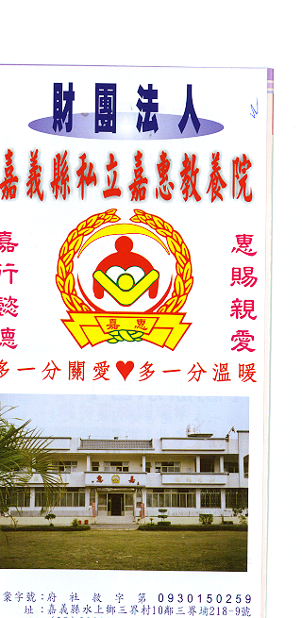
財 團 法 人 嘉 義 縣 私 立 嘉 惠 教 養 院（新增建院舍籌募基金）
專 案 捐 款 明 細 核准文號:內授中社字第1030110783號 104年03月份
捐款人 | 捐 款  來 源 | 收據  編號 | 金額 | 捐款人 | 捐 款  來 源 | 收據  編號 | 金額 | 捐款人 | 捐 款  來 源 | 收據  編號 | 金額
郭○雪 | 劃撥收入 | A0101388 | 2,000 | 關○光 | 劃撥收入 | A0101403 | 2,000
簡○廷 | 劃撥收入 | A0101389 | 300 | 劉○嬌 | 劃撥收入 | A0101404 | 300
黃○修 | 劃撥收入 | A0101390 | 3,000 | 施○明 | 劃撥收入 | A0101405 | 1,000
陳○懷 | 劃撥收入 | A0101391 | 35,000 | 柯○勳 | 劃撥收入 | A0101406 | 500
張○應 | 劃撥收入 | A0101392 | 1,000
程○石 | 劃撥收入 | A0101393 | 500
施○廷 | 劃撥收入 | A0101394 | 900
廖○芬 | 劃撥收入 | A0101395 | 2,200
陳○琳 | 劃撥收入 | A0101396 | 1,000
蘇○蓮 | 劃撥收入 | A0101397 | 3,000
黃○瑄 | 劃撥收入 | A0101398 | 1,000
林○博 | 劃撥收入 | A0101399 | 500
藍○明 | 劃撥收入 | A0101400 | 10,000
陳○琴 | 劃撥收入 | A0101401 | 2,400
陳○美 | 劃撥收入 | A0101402 | 1,200
備註:本月專案捐款(劃撥收入$ 67,800 ) 合計新台幣$ 67,800元整

